Prénom : ………………………………. | Date : …………………..…………………………………….

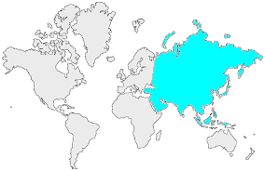17 | L’ASIE  Mots croisés (1 - C)

- Complète cette grille à l'aide des définitions :

 | 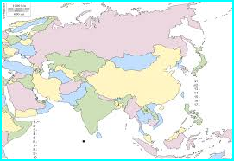 |  |  |  |  |  |  |  |  |  |  |  | M
 |  |  |  |  |  |  |  |  |  |  |  |  | O
 |  |  |  |  |  |  |  |  |  |  |  | I | N | D | E
 |  |  |  |  |  |  |  |  |  |  |  |  | G
 |  |  |  |  |  |  |  |  | B |  |  |  | O
 |  |  |  |  |  |  |  |  | L |  |  |  | L
 |  |  |  |  |  |  |  |  | E |  |  |  | I
 |  |  |  | A |  |  |  | E | U | R | O | P | E
 |  |  |  | R |  |  |  | V |  |  |  | A
 |  | R |  | C | H | I | N | E |  |  |  | C
 |  | U |  | T |  |  |  | R |  |  | S | I | B | E | R | I | E
C | A | S | P | I | E | N | N | E |  |  |  | F |  |  |  |  |  | J
 |  | S |  | Q |  |  |  | S |  |  | H | I | M | A | L | A | Y | A
 |  | I |  | U |  |  |  | T |  |  |  | Q |  |  |  |  |  | P
 |  | E |  | E |  |  |  |  |  |  |  | U |  |  |  |  |  | O
 |  |  |  |  |  |  | I | N | D | O | N | E | S | I | E |  |  | N

- Définitions :

 | Horizontal |  | Vertical
2 | Pays le plus peuplé en 2025 | 1 | Pays au nord de la Chine
 | INDE |  | MONGOLIE
5 | Continent à l'ouest de l'Asie | 3 | Couleur du plus long fleuve d'Asie
 | EUROPE |  | BLEU
8 | Pays le plus peuplé en 2016 | 4 | Océan au nord de l'Asie
 | CHINE |  | ARCTIQUE
9 | Région désertique au nord de l'Asie | 5 | Plus haut sommet du monde
 | SIBERIE |  | EVEREST
10 | Mer intérieure asiatique | 6 | Océan à l'est de l'Asie
 | CASPIENNE |  | PACIFIQUE
12 | Massif du 5 vertical | 7 | Pays le plus grand d'Asie
 | HIMALAYA |  | RUSSIE
13 | Pays le plus au sud de l'Asie | 11 | Pays du "Soleil levant"
 | INDONESIE |  | JAPON

